UE中的小技巧

作者：邢海涛

作者 | 日期 | 版本 | 修改记录
邢海涛 | 2013-5-16 | V1.0.0

UE简介
目前在Windows平台下，UE是HDL编码的首选工具，相信大家对UE的使用也非常熟练了，我简要分享一下UE中一些不常用到却很实用的方法。如果大家感兴趣，可以在UE的help文件中找到各项的详细描述。

脚本功能
UE现在只能支持JavaScript脚本，相比于C来说，JS的字符串操作更加简单，但是速度比较慢，适用于不太复杂的程序。
function writeInitial(){
UltraEdit.activeDocument.write("initial begin\r\n");
UltraEdit.activeDocument.write(" \/\/$display(\"** \");\r\n");
UltraEdit.activeDocument.write(" \/\/#1000000\r\n");
UltraEdit.activeDocument.write("end\r\n");
}
writeInitial();
上面是一个initial进程的脚本，只要执行这个脚本，就会在当前活动文档中添加如下的语句。
initial begin
//$display("** ");
//#1000000
End
脚本不仅能够输出示例代码，还可以解析文本，做的事情非常多。
我们可以设置脚本的热键，通过键盘组合按键就可以执行脚本，加快了代码编写效率。
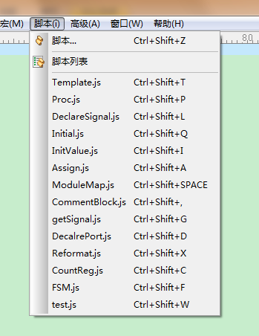
图2.1 UE脚本菜单栏
我设计的脚本中用到了临时文件，需要新建一个F:\test\UE_TMP.v空文件。

语言模板
语言模板有些内容和脚本类似，比如输出示例代码这一项。在我的使用过程中，感触最深的还是语言模块的自动完成功能，这点类似于VisualStudio。
自动完成功能能够自动补全关键字和自定义的语句，其中关键字在UE的语法高亮文件中定义，而自定义语句在语言模板中定义。语言模板可以在高级->配置->目录中设置。

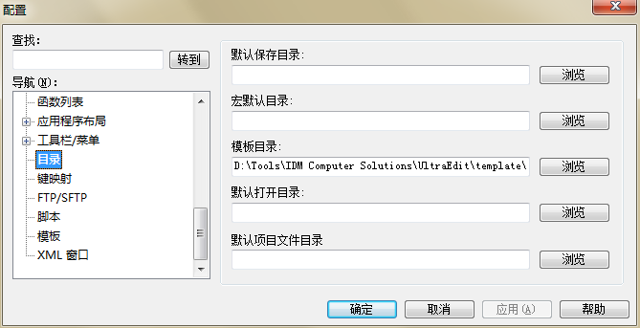
图3.1 语言模板目录
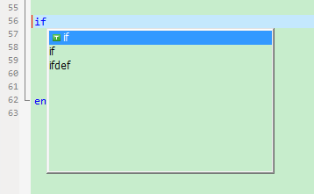
图3.2 自动完成功能
第一个if表示在语言模板中有关于if的示例语句，第二个if和第三个ifdef表示在语法高亮文件中有if ifdef的关键字。当我们选中第一个if的时候，出现如下信息。
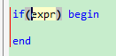
图3.3 if语句的自动完成功能
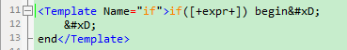
图3.4 if语句在XML中的写法
模板起到的功能主要是自动填充一些常用的语句，这一点可以脚本来做，也可以通过模板的快捷键来做，看大家的编码的习惯是怎样的了。
语言模板是XML语言编写的，UE已经自带了很多语言的模板，我们可以参照其他语言模板编写verilog的语言模板。还需要在高亮文件中添加如下语句，不然，UE不能添加语言模板。
图3.5 高亮文件添加语句
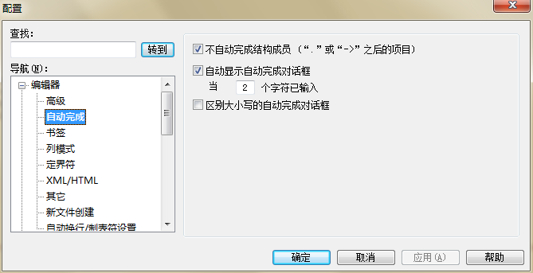
图3.6 开启自动完成功能
UE默认是不开启自动完成功能的，我们可以按照图3.6的方法设置自动完成。

自定义工具
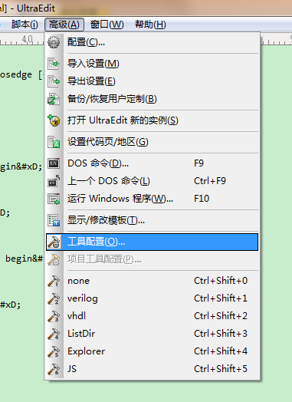
UE可以关联外部应用程序，通过快捷键可以在UE中迅速启动第三方程序，并且能够捕获程序的输出，设置方法如下。
图4.1工具配置
我一般把verilog和vhdl的编译命令放在了前两个，可以通过快捷键迅速对源代码编译，具体的设置方法如下。

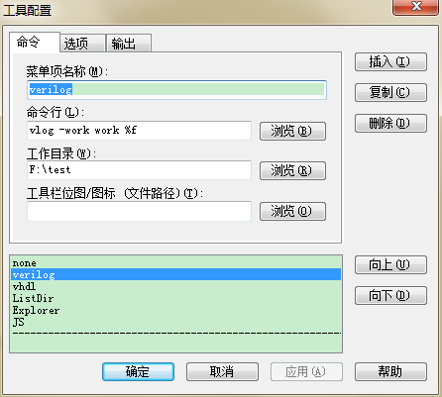
图4.2 verilog设置方法1
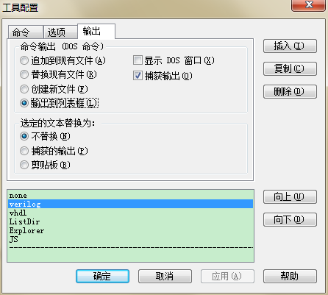
图4.3 verilog设置方法2

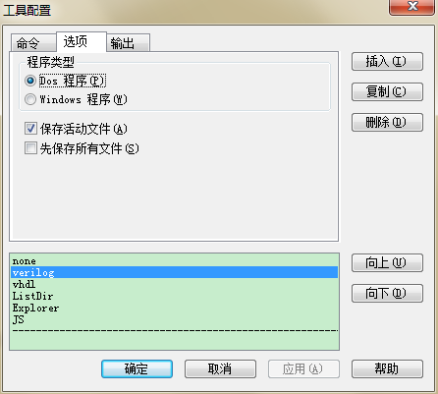
图4.4 verilog设置方法3
在环境变量path中添加modelsim的地址，就可以在UE中启动modelsim的编译程序了。
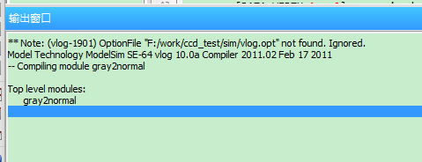
图4.5 modelsim的输出结果
图4.5所显示的就是在UE中调用modelsim的显示结果。需要说明的是，如果按照我的设置方法，需要在F:\test中用modelsim预先建立一个work库。

UE的函数标签
在UE的语法高亮文件中可以设置函数标签，语法如下。
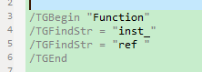
图5.1 函数标签语法格式
我定义了两个函数标签，如果语句中含有 “inst_”或者“ref ”，那么UE就会把这行认为是一个函数标签，在函数标签列表中出现这一行。函数列表的快捷键是F8。
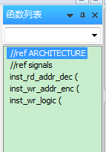
图5.2 函数列表
这样的话，如果一个文件很大的话，就可以很快定位到需要找的地方。
我还将以“inst_”开头的语句高亮，这样顶层中的实例化模块就会高亮显示，与函数标签相结合，每一个实例化模块都非常醒目，且容易找到。
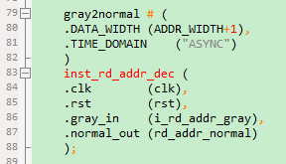
图5.3 实例化模块高亮显示
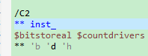
图5.4 UE中相对应的高亮语法

总结
UE的功能很多，在UE的help文件中对各项功能都有详尽的描述，大家在开发过程中有困惑的时候，help文件应该是最好的解决办法。此外，UE官网的power tips这一节讲了很多UE的知识，大家有时间可以去逛逛。http://www.ultraedit.com/support/tutorials_power_tips.html

